东南大学附属中大医院ICU  脊髓损伤评估与监测单 |  | 姓名
东南大学附属中大医院ICU  脊髓损伤评估与监测单 |  | 性别
东南大学附属中大医院ICU  脊髓损伤评估与监测单 |  | 年龄
东南大学附属中大医院ICU  脊髓损伤评估与监测单 |  | 体重
东南大学附属中大医院ICU  脊髓损伤评估与监测单 |  | 住院号

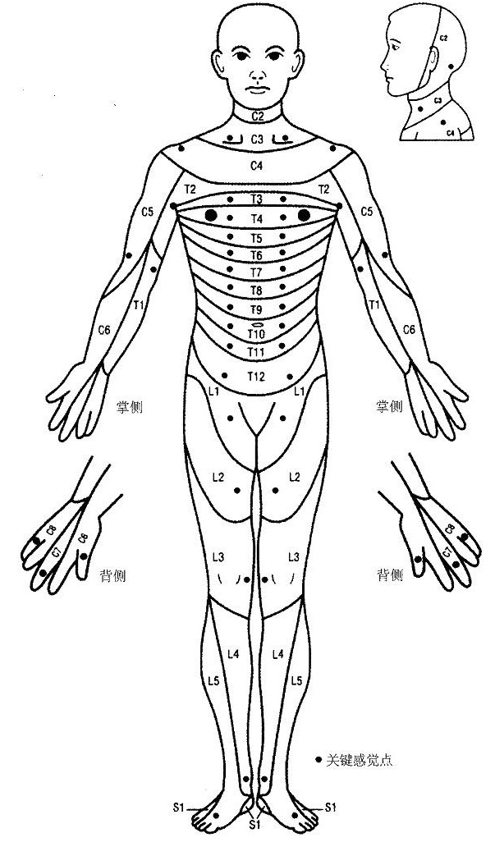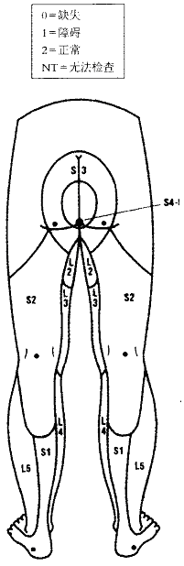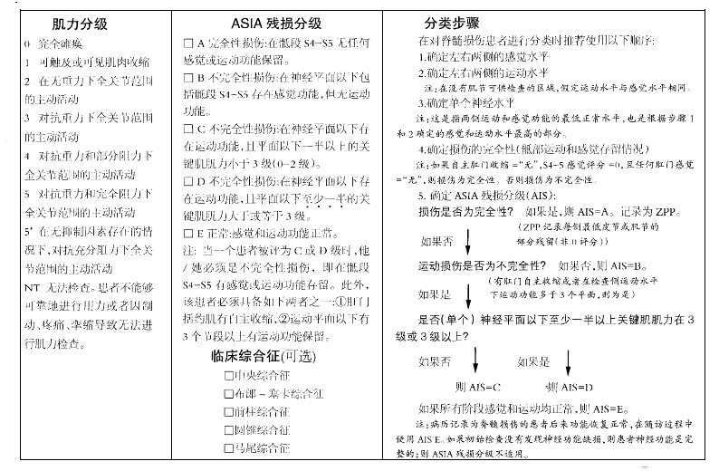
感觉评估定位标准及肌力分级评分标准
日期 | 感觉评估 |  |  |  | 肌力评估 |  |  |  | 签名
日期 | 轻触 |  | 针刺 |  | 左上 | 左下 | 右上 | 右下 | 签名
日期 | 左 | 右 | 左 | 右
注1：0=缺失；1=障碍；2=正常；NT=无法检查 注2：感觉评估仅记录评估结果，如>c3-2、T4~C4-1、<T4-0等 注：肌力左近2远3

